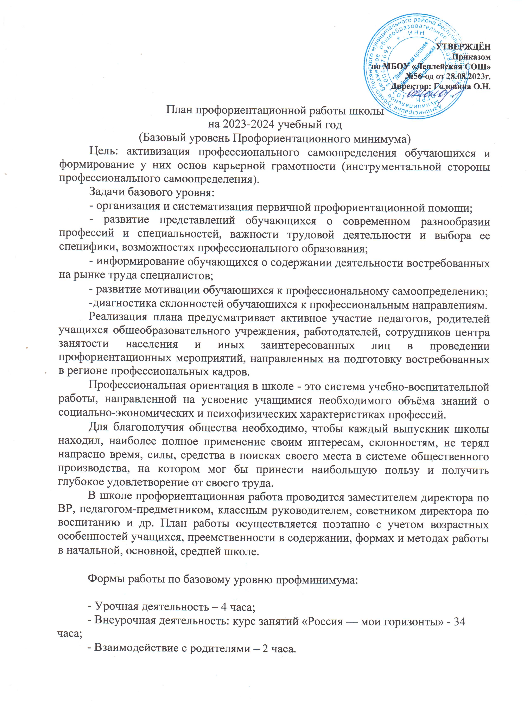

№ п/п | Мероприятия | Участники |  | Сроки проведения | Ответственный
1.Организационно-методическое направление
1.1. | Назначение сотрудника  (не ниже уровня заместителя директора), ответственного за реализацию мероприятий профминимума | Классные руководители  6-11 классов, |  | До 01.08.2023 | Директор  Головина О.Н.
1.2. | Назначение ответственных специалистов по организации профориентационной работы из числа педагогических работников (педагог-предметник, классный руководитель, советник директора по воспитанию и др.) | Зам. директора по воспитательной работе |  | До 30.08.2023 | Директор  Головина О.Н.
1.3. | Разработка и утверждение школьного плана-графика по реализации  профминимума на 2023-2024 учебный год в соответствии с базовым уровнем (не менее 40 ч. в год) | Классные руководители  6-11 классов |  | До 31.08.2023 | Директор  Головина О.Н.
1.4. | Размещение информации о профориентации на официальном сайте | ответственная за сайт |  | в течение года | Лимина Н.В.
1.5. | Презентация программы внеурочной деятельности курс занятий «Россия – мои горизонты» | Классные руководители  6-11 классов,  Зам. директора по воспитательной работе |  | 29.08.2023 | Зам. директора по воспитательной работе  Корхова Н.П.
1.6 | Разработка классных часов с учетом программы внеурочной деятельности курс занятий «Россия – мои горизонты» | Классные руководители  6-11 классов |  | 29.08-06.09. 2023 | классные руководители
2. Урочная деятельность (рекомендованное количество—от 2 часов):

2.1. | Уроки общеобразовательного цикла, включающие элемент значимости учебного предмета для профессиональной деятельности | учителя-предметники |  | в течение года | учителя-предметники
2.2. | Уроки профориентационной направленности в рамках учебного предмета «Технология» | Обучающиеся 4-9 классов |  | в течение года | Учителя технологии
2.3. | Проведение цикла открытых Онлайн-уроков «ПроеКТОриЯ» ,направленных на раннюю профориентацию | Обучающиеся  1-11 классов |  | в течение года | учителя-предметники
3. Внеурочная деятельность (рекомендованное количество – от 34 часа)

3.1. | Курс занятий «Россия — мои горизонты» | Классные руководители |  | Каждый четверг | Корхова Н.П.
 | Мероприятия на выбор
3.2. | Участие в федеральном проекте ранней профессиональной ориентации учащихся 6-11 классов общеобразовательных организаций «Билет в будущее» | Педагог - навигатор |  | Октябрь-ноябрь 2023 г. | Корхова Н.П.  Бирюкова А.А.
3.3. | Организация и проведение предметных олимпиад, конкурсов, состязаний различного уровня. | Учителя-предметники |  | в течение года | Левштанова Л.П., зам. директора по УР
3.4. | Участие в экскурсиях по предприятиям и образовательным организациям района, республики | Обучающиеся |  | в течение года | Классные руководители,  Корхова Н.П.
3.5 | Организация и проведение встреч с представителями  различных профессий. | Обучающиеся  1-11 классов |  | в течение года | зам. директора по ВР, классные руководители
3.6 | Обеспечение участия обучающихся в днях открытых дверей учреждений среднего профессионального и высшего образования | Обучающиеся  8-11 классов |  | в течение года | зам. директора по ВР,  классные руководители
3.7 | Вовлечение обучающихся в общественно-полезную деятельность в соответствии с познавательными и профессиональными интересами: обеспечение участия в проектно-исследовательской деятельности (конкурсах, выставках, фестивалях) | Обучающиеся  1-11 классов |  | в течение года | зам. директора по ВР,  Хворова И.А., зам. директора по УР
3.8. | Сбор и анализ информации о дальнейшем определении выпускников 11-ых классов 2023-2024 учебного года | Классный руководитель |  | Август 2023 | зам. директора по УР
3.9 | Кружки по профориентации в рамках Плана внеурочной деятельности | Обучающиеся  1-11 классов |  | в течение года | Учителя-предметники
4. Консультативное направление
4.1. | Взаимодействие с родителями, организация участия родителей в не менее двух общероссийских родительских собрания в онлайн формате. |  | Зам. директора по воспитательной работе | в течение 2023/2024 учебного года | зам. директора по ВР  .
4.2 | Организация и консультаций по профориентации с целью выявления профнаправленности |  | Обучающиеся  7-11 классов | в течение года | зам. директора по ВР,  классные руководители
5. Информационное направление
5.1. | Марафон лучших видеороликов «Слава труду», «Знак качества», «Профессии будущего» |  | учащиеся 10,11 классов | в течение года | Классные руководители 10,11 классов

